18 января- «День снеговика»
Подготовила воспитатель: Асеева С. Ф.
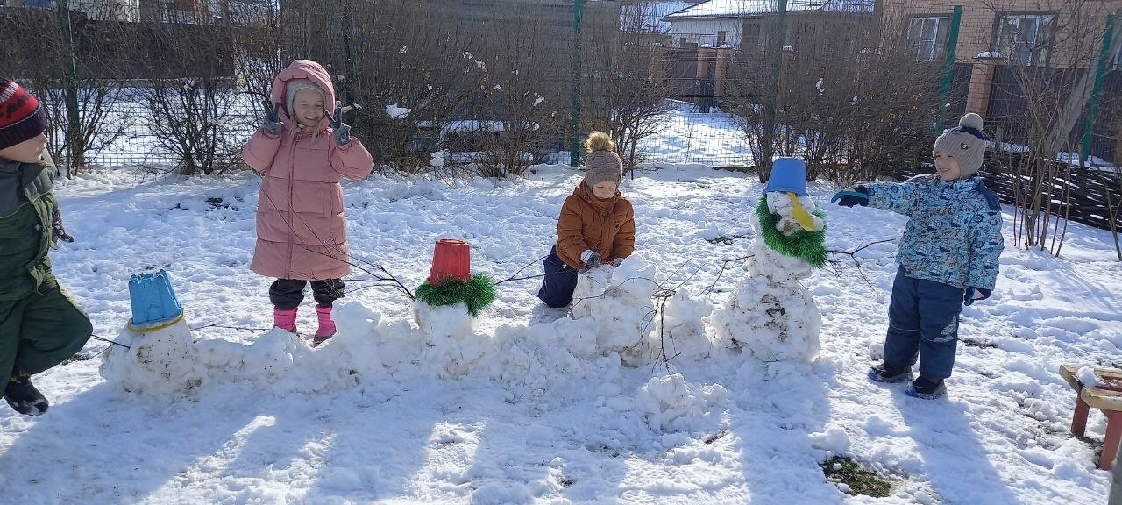
Зима – волшебное, удивительное время года. Дети с нетерпением ждут снега, радуются ему. Как только выпадает снег, все вокруг становится сказочным, необыкновенно красивым. Зима – это время года, когда дети могут играть в снежки, лепить из снега, кататься с горки.
С приходом зимы всё становится похожим на чудесную сказку, и в каждом дворе, словно по мановению волшебной палочки, появляются укутанные шарфами забавные снежные человечки. Главный зимний герой помимо деда Мороза – это Снеговик. Какая же зима без любимца детворы? Вот и он удостоен чести праздновать свой День – 18 января Всемирный день снеговика. Воспитатели подготовили познавательную презентацию «Откуда появился Снеговик?» Дети узнали легенду о снеговиках. По одной из легенд, снеговики – это ангелы. Ведь снег – это дар неба. А если снеговик – это ангел, то он может передавать Богу просьбы людей. Передавали свои просьбы так — лепили маленького снеговика из свежевыпавшего снега и тихонько шептали ему свое желание. Верили, что как только снежная фигурка растает, желание сразу будет доставлено на небеса и вскоре исполнится. Тело снеговика состоит из трёх снежных шаров (комков), которые получаются путём лепки снежков и накатывания на них лежащего снега. Самый большой ком становится брюшком снеговика, поменьше— грудью, а самый маленький— головой. Остальные части тела можно сделать по разному. Руки снеговика могут быть сделаны из двух веток, но иногда делаются руки из двух небольших комков снега. В «руки» снеговику даётся лопата или метла. Иногда снеговик снабжается двумя ступнями из снежных комков, как бы выглядывающими из-под полы его шубы. Нос снеговика делают из моркови но иногда используют другие материалы (камушки, палочки, угольки). Ими же обозначаются и другие черты лица. На голову снеговику при возможности надевают ведёрко.
Снеговики на Руси были женского пола и назывались снежными бабами. Снежных баб лепили древних языческих времен и делали это не ради забавы. Они почитались как духи зимы, к ним, как и к Морозу, возносили мольбу об ослаблении холодов. Считалось, что снежные бабы могут усмирить метели. Вот для чего им нужна метла – это инструмент для разгона снежных туч.
Снежная баба утратила свое магическое значение так давно, что сохранилась в народной памяти лишь как милое зимнее развлечение. В 19 веке эти снежные скульптуры стали добрыми символами Рождества и Нового года. Тогда же стали появляться и новогодние открытки с их изображением, которые очень нравятся детям.
Русское слово «снеговик» получило у нас распространение только в 20 веке, например, в произведениях Пушкина и Чехова оно не встречается ни разу.
Сегодня снеговики – непременное украшение новогодних праздников. Вот и мы, с ребятами решили провести тематический день «День рождения Снеговика». Получив письмо с интересными заданиями от именинника, ребята с удовольствием выполняли творческие и познавательные задания от Снеговика: проходили лабиринты, отгадывали загадки о зимнем забавном человечке, играли в подвижные игры. В течении дня дети также читали стихи, сказки, разучили пальчиковую гимнастику "Снеговик", посмотрели мультфильм «Когда зажигаются елки». Играли в игру «Собери своего снеговика».
«День рождения Снеговика» получился веселым, задорным, подвижным и интересным, вызвав у детей радостное настроение.

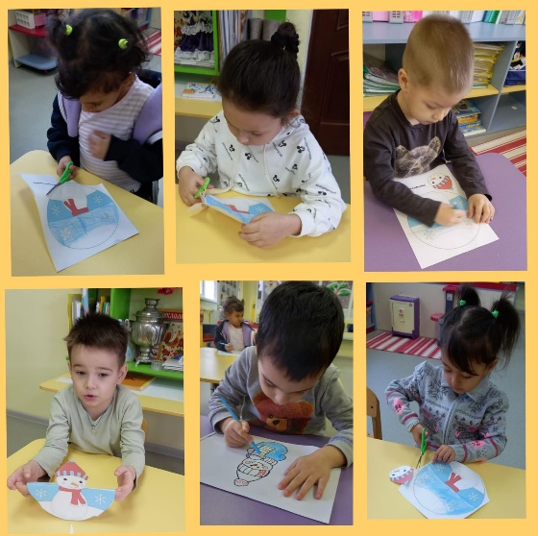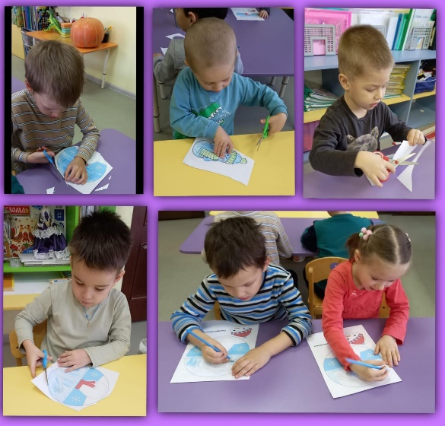
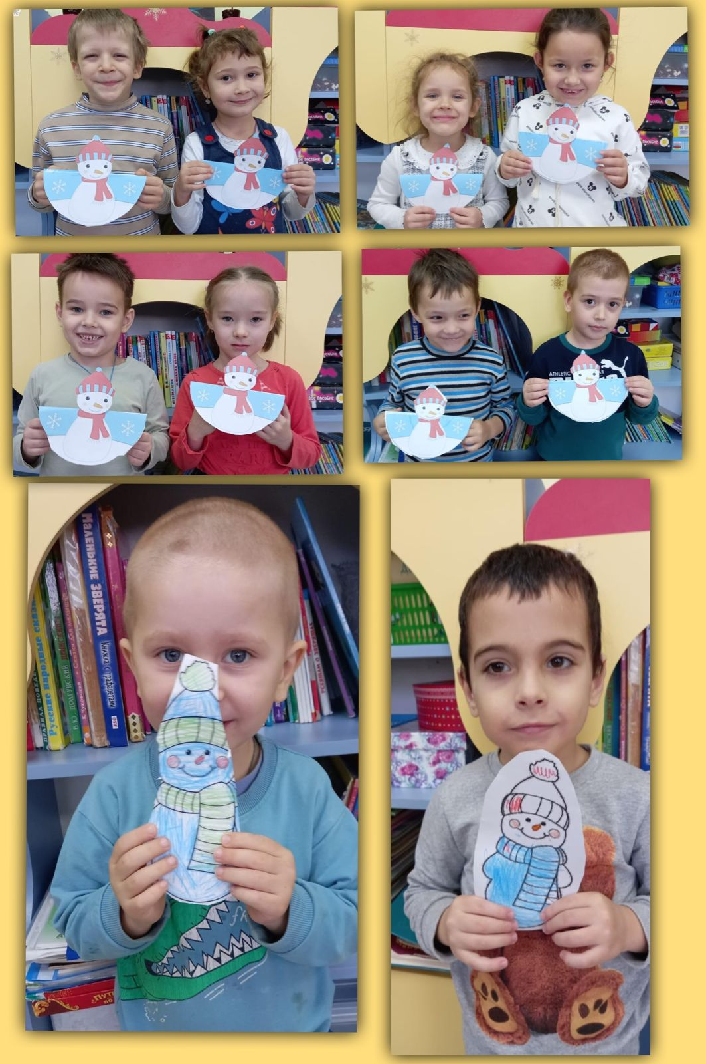

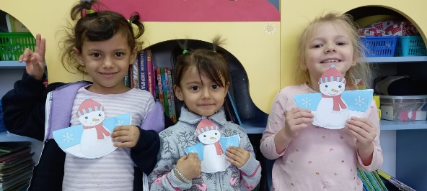

Информационный источник: http\\www.maam.ru\novosti\18-janvarja-mezhdunarodnyi-den-sneqovika-peredvizhka-kto-takoi-sneqovik.htm

